Caractéristique Cloud PaaS

* Type de logiciel : Open Source, …
* Geo-replication
* Fourniture Self service : oui ou non
* Mode de scalabilité : auto, manuel
* OS supporté
* Load Balancing
* Sécurité des données
* Application privées
* Identité fédérée / enregistrement unique
* Interopérabilité
* Portabilité / No Lock-in
* Service Level Agreement SLA
* Disponibilité
* Performance
* Appliquer des politiques de gouvernance
* Tester
* Dépendance de la communauté
* Charge de travail pour la configuration (ou la maintenance)
* Polyglotte ou non
* Disponibilité du support technique
* Activité de la communauté : forte, très pauvre, …
* Facilité d’accès
* SLA
* Politique en cas de panne
* API disponibles
* Supported tool and technology
* Plateforme mobile avec support d’application
* Features Set : console, dashboard , GUI,
* Intégration aux IDE
* Méthode de reporting
* Methode de Gestion des ressources
* Prix
* Compte gratuit (limite de stockage, etc…)
* Type : private, publique,…
* Support technique
* Documentation
* Location des serveurs
* Intérêt dans le temps pour justifier la viabilité de la plateforme. Exemple : pour Heroku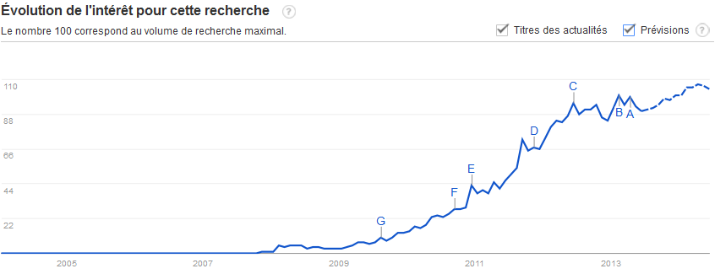
* Termes associes

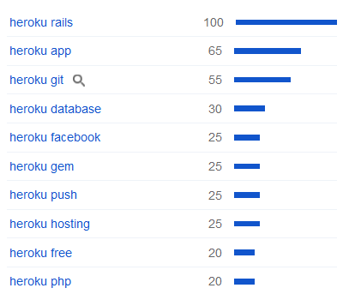

**Sources :**

[**http://cloudusecases.org/Moving_to_the_Cloud.pdf**](http://cloudusecases.org/Moving_to_the_Cloud.pdf)

**http://www.nist.gov/itl/cloud/use-cases.cfm**